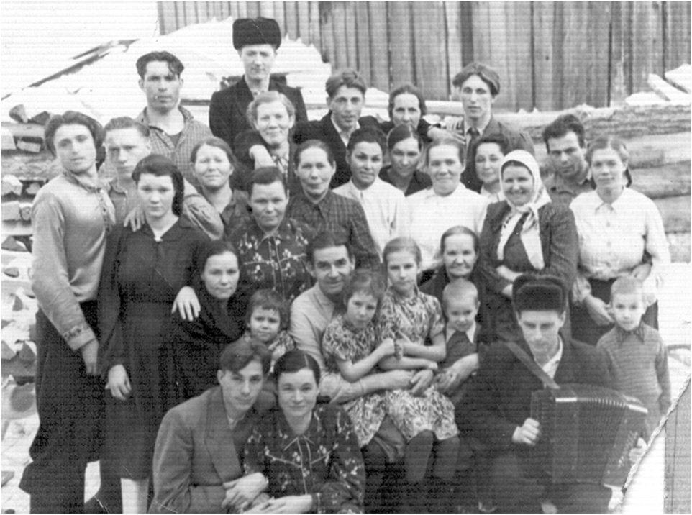
Немцы
Уж столько дней, спокойно нам не спится,
Рассказ о немцах, за душу берёт.
И мы решили, с вами поделиться,
Вам рассказать, о людях, основателях болот.
Чтоб было вам, понятно всё и ясно,
Мы начинаем наш рассказ с того,
Представим кукол: маму – немку, папу – немца.
И вам расскажем, откуда к нам пришли и как давно.
Все немцы родились в республике немецкой.
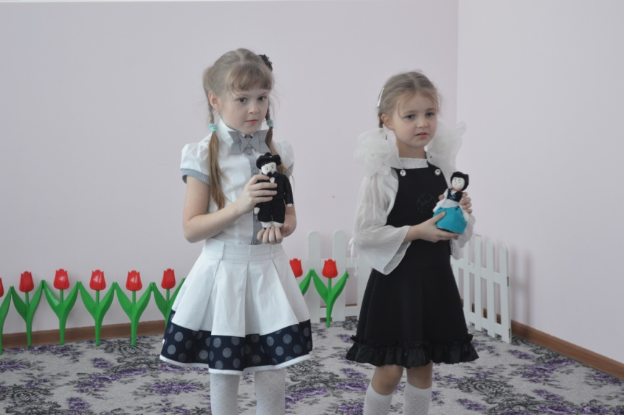
Давно с Поволжья их сослали, в васюганские места.
Дружили семьями, традиций было много интересных.
Любимых песен, столько было спето, что сосчитать нельзя.
Мы две подружки, в нас частица немцев.
Сегодня вам поведали о них.
И если бы не мы, вы не узнали дети.
На Васюганье нашем много их.
В 30-е годы, семью Шефер и семью Былиных поволжских немцев, сослали с города Кранштад, на Васюганье. Жить и выживать было очень трудно, но сплочение сосланных семей помогало в трудную минуту. Прошли годы, немцы обосновались на Новоюгинской земле. Справляли немецкие праздники (рождество, пасха), на каждый праздник старались одеваться в национальную одежду: чёрный костюм у мужчин, у женщин белая блузка, чёрный жилет и яркая юбка. Семьи трудились в лесной отрасли, в образовании, в селе Новоюгино создали семьи, появились дети. Многие немецкие семьи так и остались в нашем селе. Внуки семей: Шефер Диана, Былина (Гришаева) Вика, совместно с родителями, решили напомнить нам о том, кто они такие, немцы, их обычаи, одежда, игры. И рассказать о своих бабушках и дедушках. Много было представлено фотографий из архивов.
